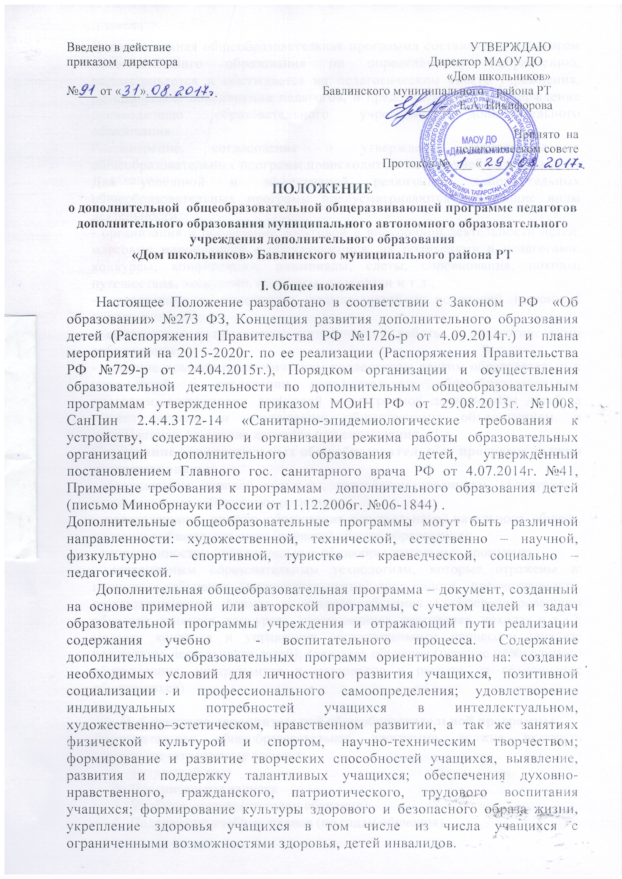

I. Общее положения
Настоящее Положение разработано в соответствии с Законом РФ «Об образовании» №273 ФЗ, Концепция развития дополнительного образования детей (Распоряжения Правительства РФ №1726-р от 4.09.2014г.) и плана мероприятий на 2015-2020г. по ее реализации (Распоряжения ПравительстваРФ №729-р от 24.04.2015г.), Порядком организации и осуществления образовательной деятельности по дополнительным общеобразовательным программам утвержденное приказом МОиН РФ от 29.08.2013г. №1008, СанПин 2.4.4.3172-14 «Санитарно-эпидемиологические требования к устройству, содержанию и организации режима работы образовательных организаций дополнительного образования детей, утверждённый постановлением Главного гос. санитарного врача РФ от 4.07.2014г. №41, Примерные требования к программам дополнительного образования детей (письмо Минобрнауки России от 11.12.2006г. №06-1844) .
Дополнительные общеобразовательные программы могут быть различной направленности: художественной, технической, естественно – научной, физкультурно – спортивной, туристко – краеведческой, социально – педагогической.
Дополнительная общеобразовательная программа – документ, созданный на основе примерной или авторской программы, с учетом целей и задач образовательной программы учреждения и отражающий пути реализации содержания учебно - воспитательного процесса. Содержание дополнительных образовательных программ ориентированно на: создание необходимых условий для личностного развития учащихся, позитивной социализации и профессионального самоопределения; удовлетворение индивидуальных потребностей учащихся в интеллектуальном, художественно–эстетическом, нравственном развитии, а так же занятиях физической культурой и спортом, научно-техническим творчеством; формирование и развитие творческих способностей учащихся, выявление, развития и поддержку талантливых учащихся; обеспечения духовно-нравственного, гражданского, патриотического, трудового воспитания учащихся; формирование культуры здорового и безопасного образа жизни, укрепление здоровья учащихся в том числе из числа учащихся с ограниченными возможностями здоровья, детей инвалидов.

Дополнительная общеобразовательная программа составляется педагогом дополнительного образования по определенному направлению, рассматривается и обсуждается на педагогическом совете учреждения, методическом объединении педагогов, и представляются на утверждение руководителю образовательного учреждения дополнительного образования.
Рассмотрение, согласование и утверждение дополнительных общеобразовательных программ происходит до начала учебного года.
Для успешной и эффективной реализации дополнительных общеобразовательных программ предусматриваются следующие виды деятельности:
- организация и проведение досуговой и внеурочной деятельности детей, массовых мероприятий с обучающимися, их родителями и педагогами: конкурсы, конференции, олимпиады, слеты, соревнования, походы, путешествия, экскурсии, концерты, дискотеки и т.д.;
- организация и проведение отдыха детей и родителей (законных представителей);
- организация и проведение методической работы с педагогическими работниками;
- оказание помощи педагогическим коллективам другим образовательных учреждений в реализации дополнительных общеобразовательных программ, организации досуговой и внеурочной деятельности детей, а также детским и юношеским общественным объединениям и организациям на основе договора или соглашения.
Содержание дополнительных общеобразовательных программ должно соответствовать:
- достижениям мировой культуры, российским традициям, культурно – национальным особенностям региона;
- определенному уровню образования (дошкольного, начального общего, основного общего, среднего (полного) общего образования);
- направленностям дополнительных общеобразовательных программ;
- современным образовательным технологиям, которые отражены в: принципах обучения (индивидуальности, доступности, преемственности, результативности); формах и методов обучения (дифференцированного обучения, занятиях, конкурсах, соревнованиях, экскурсиях, походах и т.д.); методах контроля и управления образовательным процессом (анализе результатов деятельности детей); средствах обучения (перечне необходимого оборудования, инструментов и материалов в расчете на объединение обучающихся)

II. Структура дополнительной общеобразовательной программы
Дополнительная общеобразовательная программа должна включать следующие структурные элементы:
- Титульный лист
- Пояснительная записка
- Учебные–планы (по годам обучения)
- Содержание учебных планов (по годам обучения)

- Методическое,дидактическое и материально техническое обеспечение реализации программы
- Список литературы
- Приложение - Календарный учебный график (на каждый год обучения)

1. Титульный лист включает:
- наименование образовательного учреждения;
- каким органом учреждения (педсоветом или методсоветом)когда (протокол №) принята программа;
- когда, кем утверждена;
- название дополнительной общеобразовательной общеразвивающей программы, ее направленность;
- возраст учащихся, на которых рассчитана дополнительная общеобразовательная программа;
- срок реализации;
- Ф.И.О., автора (авторов) дополнительной общеобразовательной программы;
- название города, год разработки.

2. Пояснительная записка раскрывает:
- актуальность,педагогическая целесообразность, направленность новизна программы;
- отличительные особенности данной программы от уже существующих образовательныхпрограмм;
- особенности возрастной группы етей, которым адресована программа;
- цель и задачи программы;
- возраст детей участвующих в реализации программы;
- сроки и этапы реализации программы;
- формы и режимы занятий;
- ожидаемые результаты и способы их проверки;
- формы подведения итогов реализации дополнительной общеобразовательной программы (выставки, фестивали, соревнования, учебно – исследовательские конференции и т.д.)
В пояснительной записке обосновывается необходимость использования определенной аппаратуры, пособий, техники.

3. Учебные планы(по годам обучения)
- перечень разделов, тем;
- количество часов по каждой теме с разбивкой на теоретические и практические виды занятий.
- формы аттестации или контроля по каждой теме.

4. Содержание учебных планов (по годам обучения) раскрывается через краткое описание тем (теория и практика). При оформлении текста не следует опускать названий разделов и тем т.к. это значительно осложняет восприятие текста программы. В содержании тем может быть дано лишь логическое перечисление информативных блоков, указывающих границы и

варианты выбранного материала.
5. Методическое, дидактическое и материально-техническое обеспечение дополнительной общеобразовательной программы
- принципы, методы, формы технологии обучения, воспитания и развития обучающихся;
- педагогический контроль;
- дидактические материалы;
- материально –техническое оснащение.

6. Список литературы.
Список должен быть достаточно объемным. В него должна включаться как литература, используемая педагогом для подготовки занятий, так и научная литература, раскрывающая кругозор самого педагога. Все источники литературы размещаются в алфавитном порядке. Список рекомендуемой литературы для детей и родителей.

7. Календарный учебный график (на каждый год обучения).
- месяц, число, время проведения занятий;
- формы занятия;
- количество часов;
- место проведения;
- форма контроля.

